НОЧЬ МУЗЕЕВ
16 мая Таборинский музей присоединился к ежегодной Всероссийской акции "Ночь музеев", которая проходит в этом ходу под названием "Герои".
После обзорной экскурсии по Залам музея, гости поучаствовали в акции "Свеча памяти", которая прошла в Зале боевой славы. Помощниками ведущего стали ученики 4 "А" класса Таборинской школы - Шурухнова Марья и Носов Евгений.
Были услышаны рассказы о жизни и боевом пути Героев Советского союза - Ивана Петровича Евлашова и Владимира Григорьевича Рыжова, которые ушли на фронт из нашего родного Таборинского района, о командире 1-го стрелкового батальона 756-го стрелкового полка 150-й стрелковой дивизии Степане Андреевиче Неустроеве, уроженце Свердловской области, бойцы из батальона которого первыми разместили Знамя Победы на пылающем рейхстаге.
 А затем каждый участник акции смог поделиться своей историей об участнике ВОВ и труженике тыла.
В Зале крестьянского быта педагог дополнительного образования ТЦДО "Радуга" Мария Витальевна Никифорова провела для гостей музея мастер-класс "Подарок солдату", в ходе которого были сшиты памятные сувениры-брелоки, которые вскоре будут отправлены нашим военнослужащим, находящимся в зоне СВО.
Также в течение "Ночи" все желающие смогли поучаствовать в акции "Письмо солдату", написав теплые слова нашим воинам.
Благодарим всех, кто принял участие в нашем мероприятии. До новых встреч!
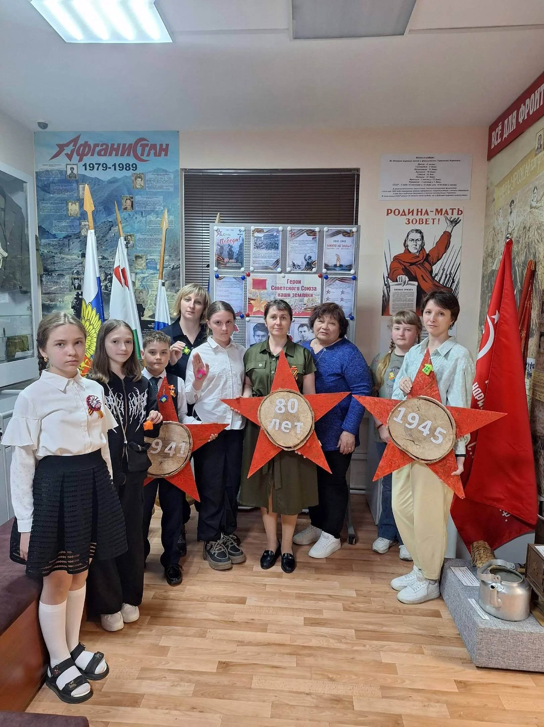
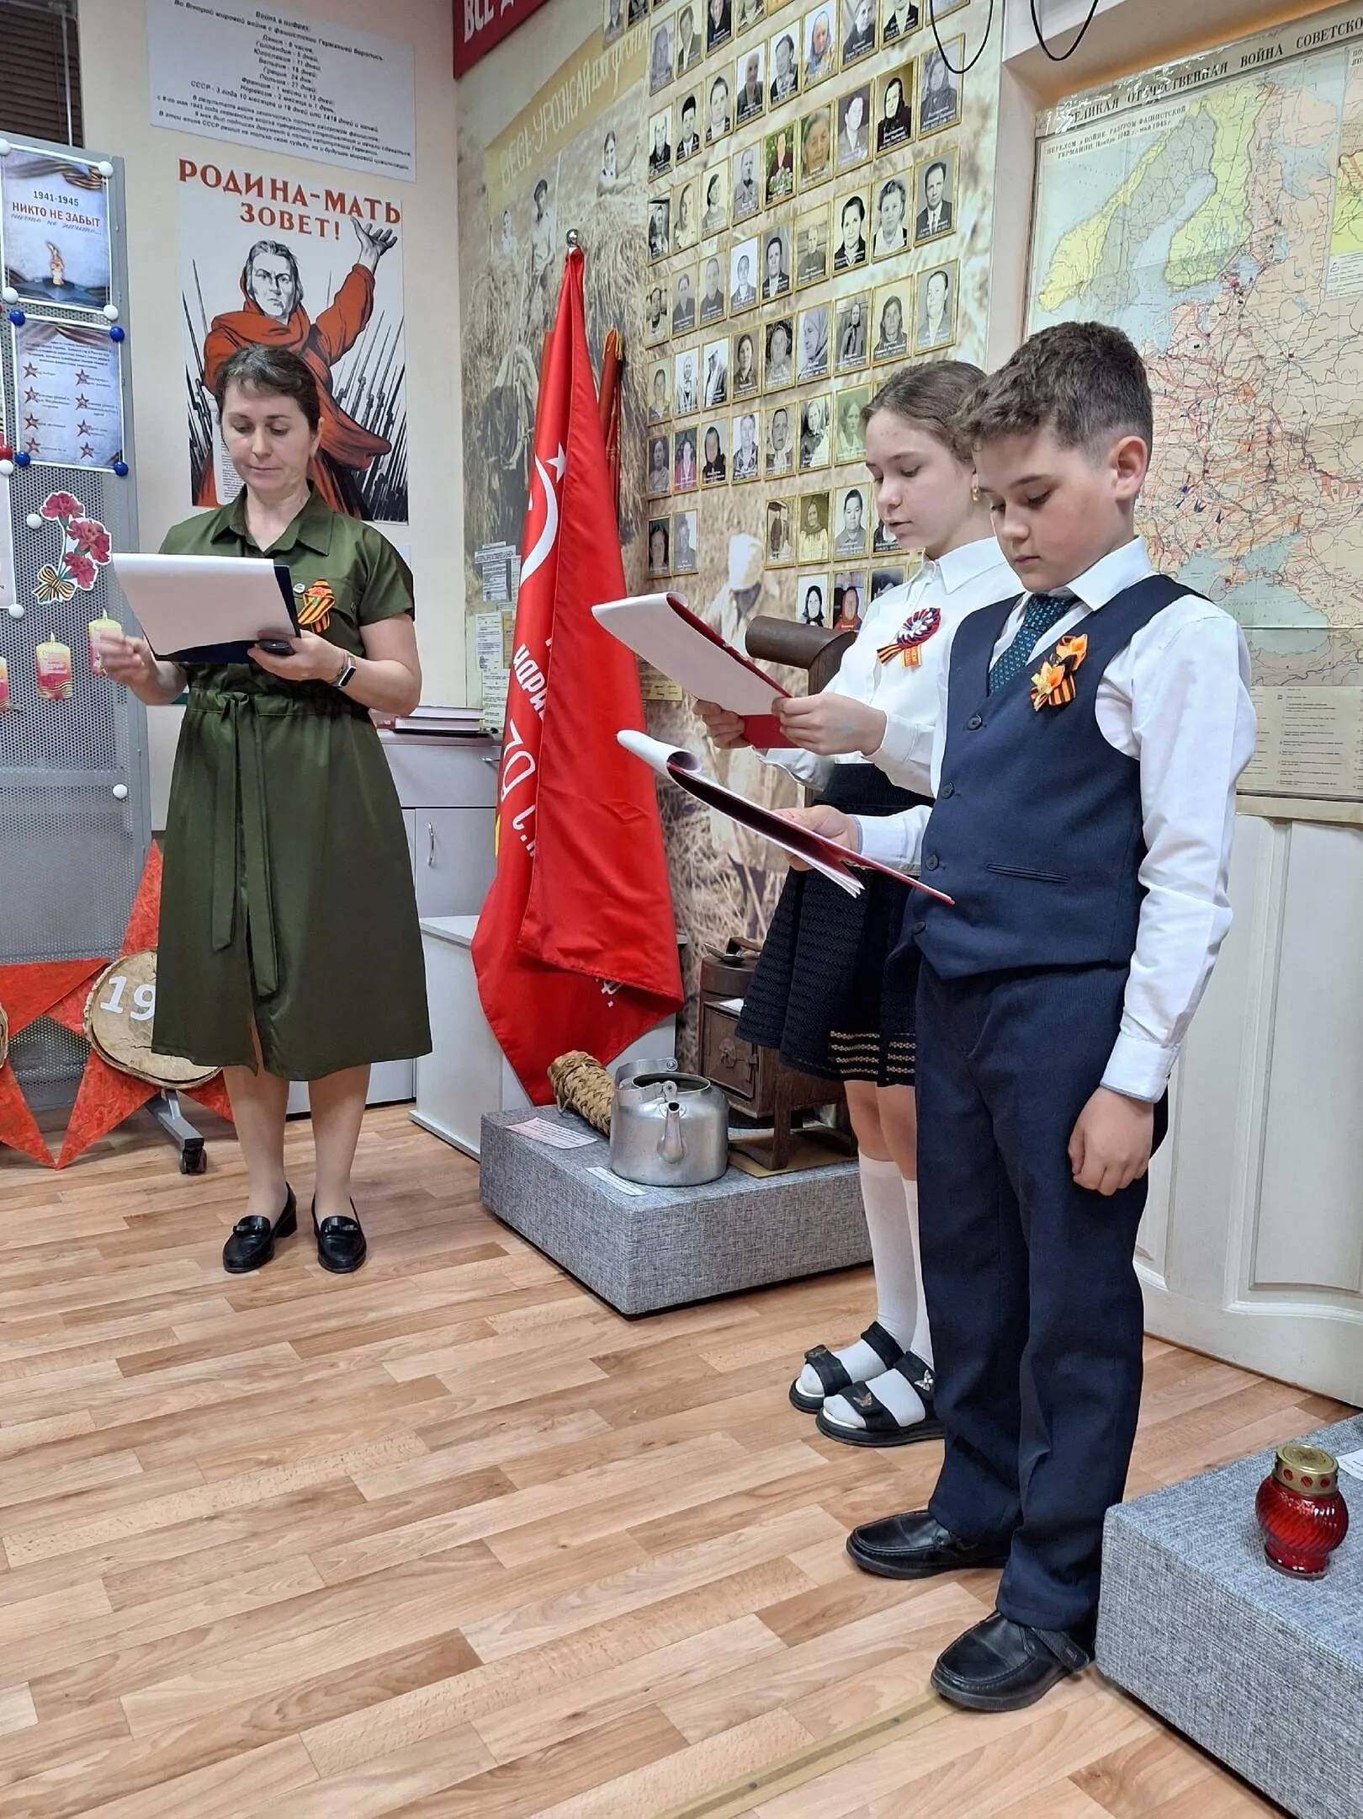
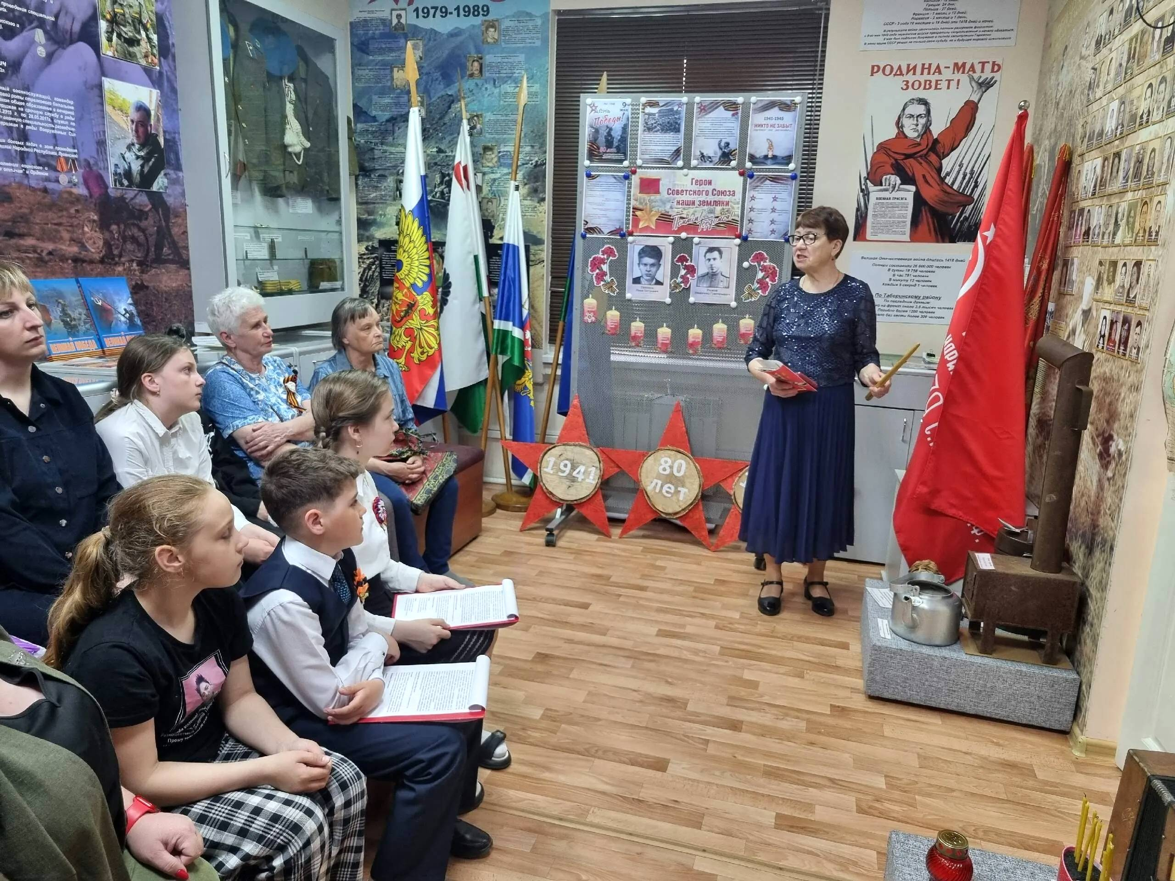
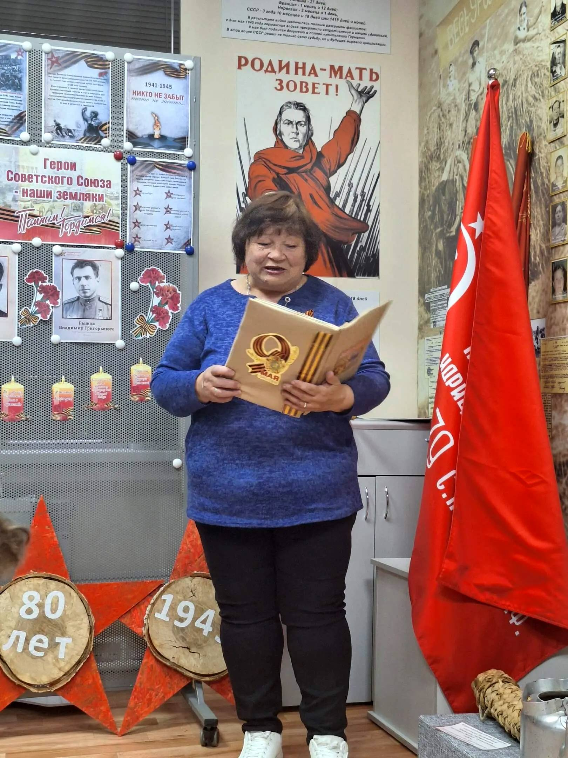
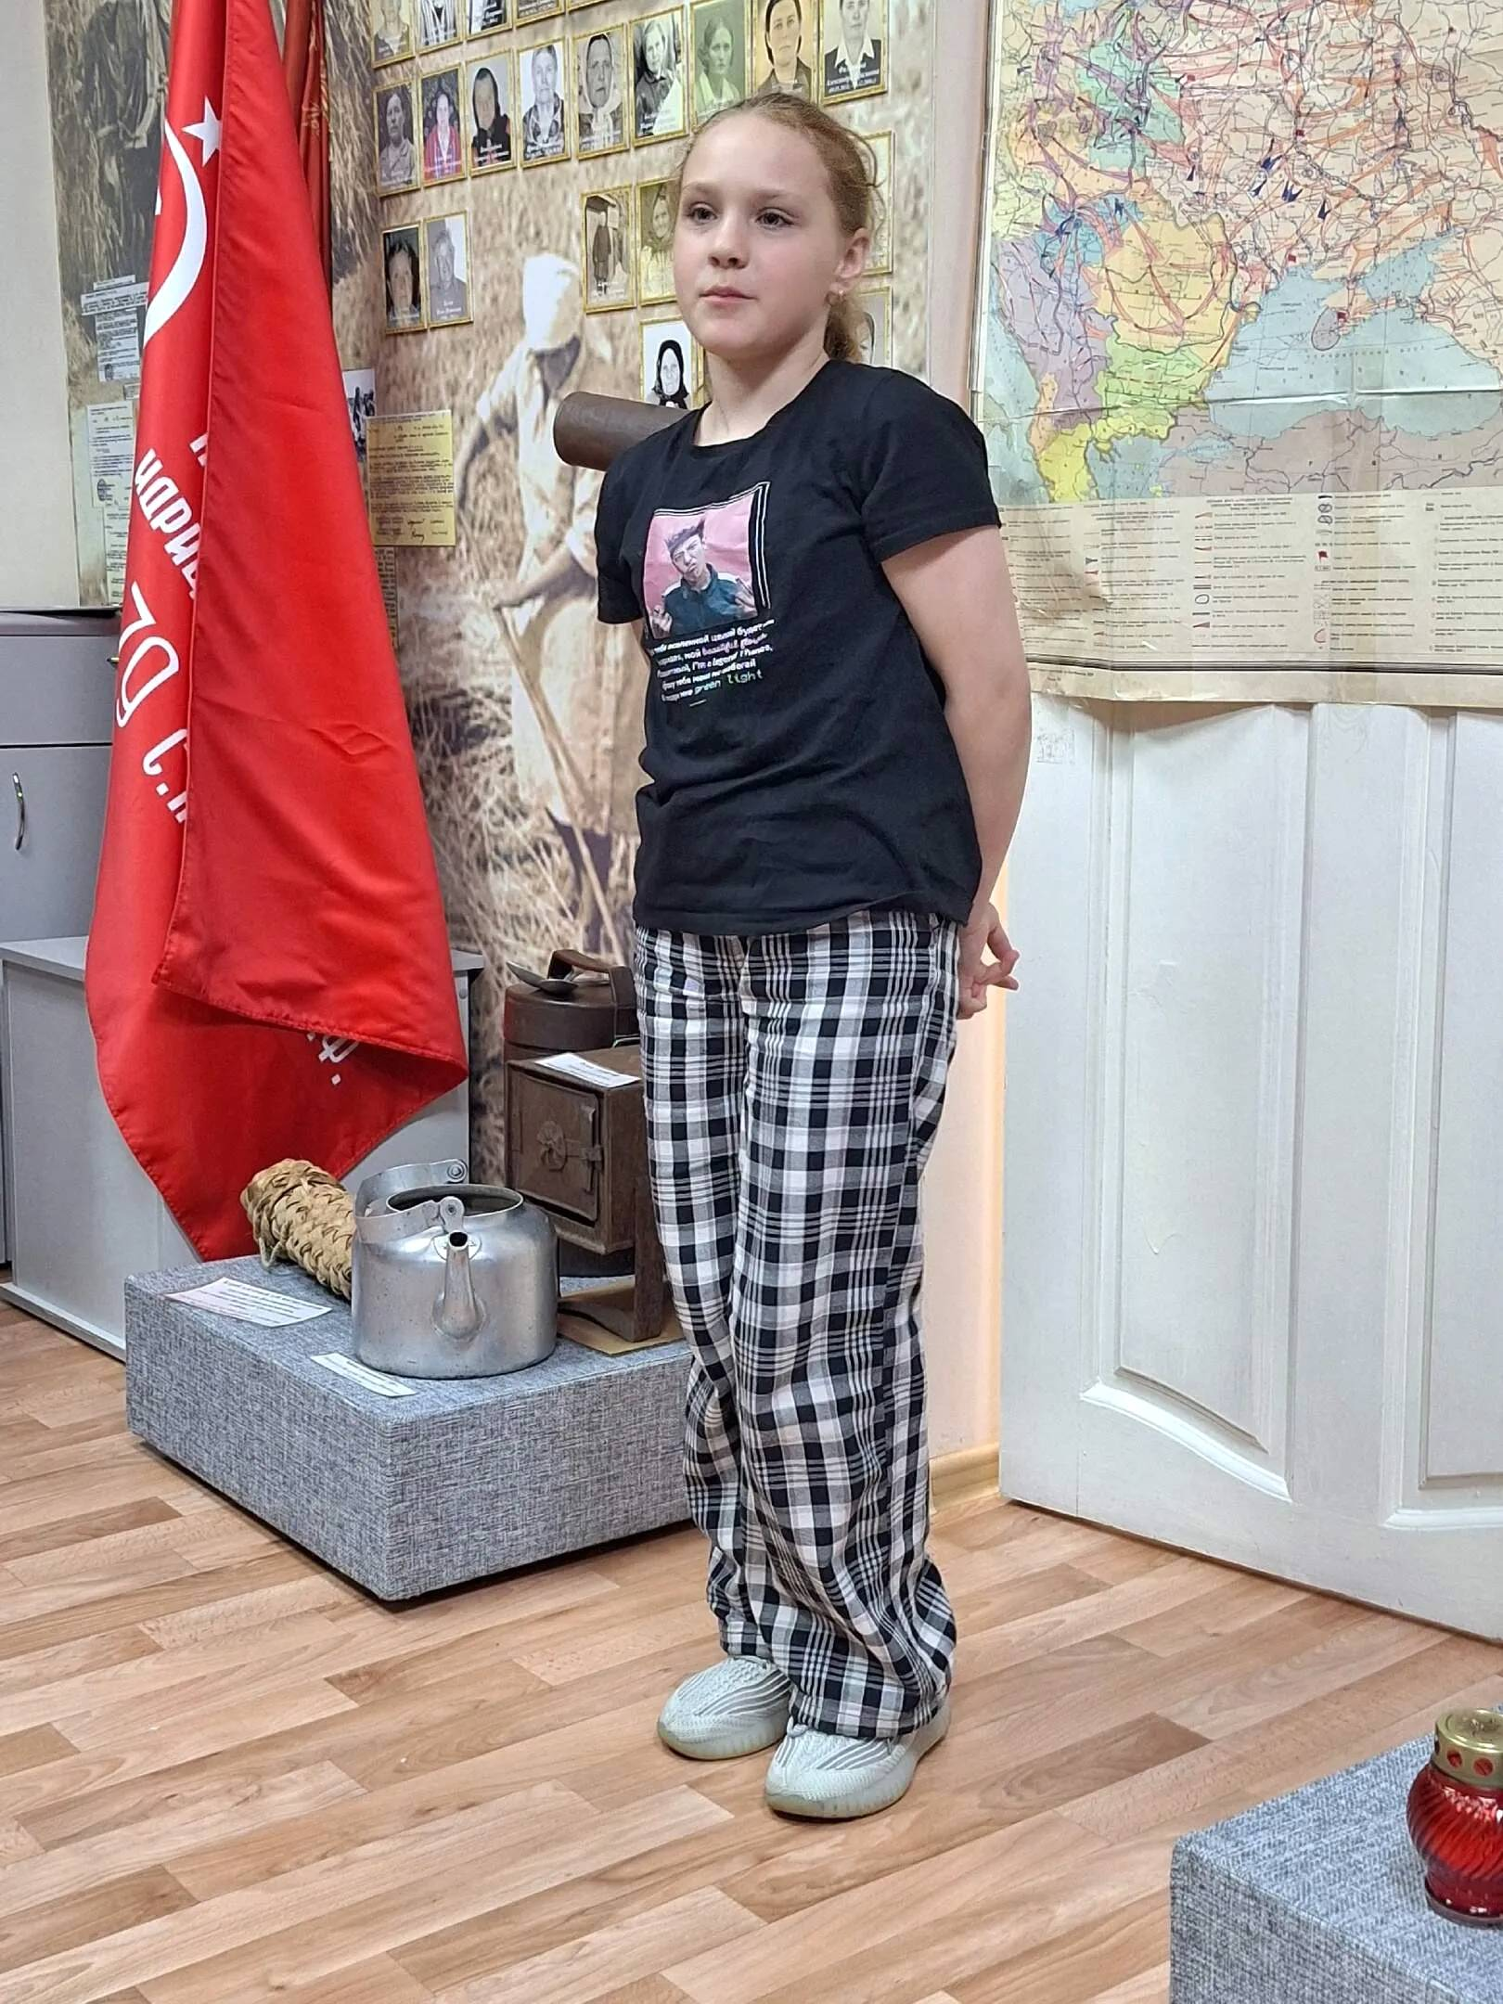
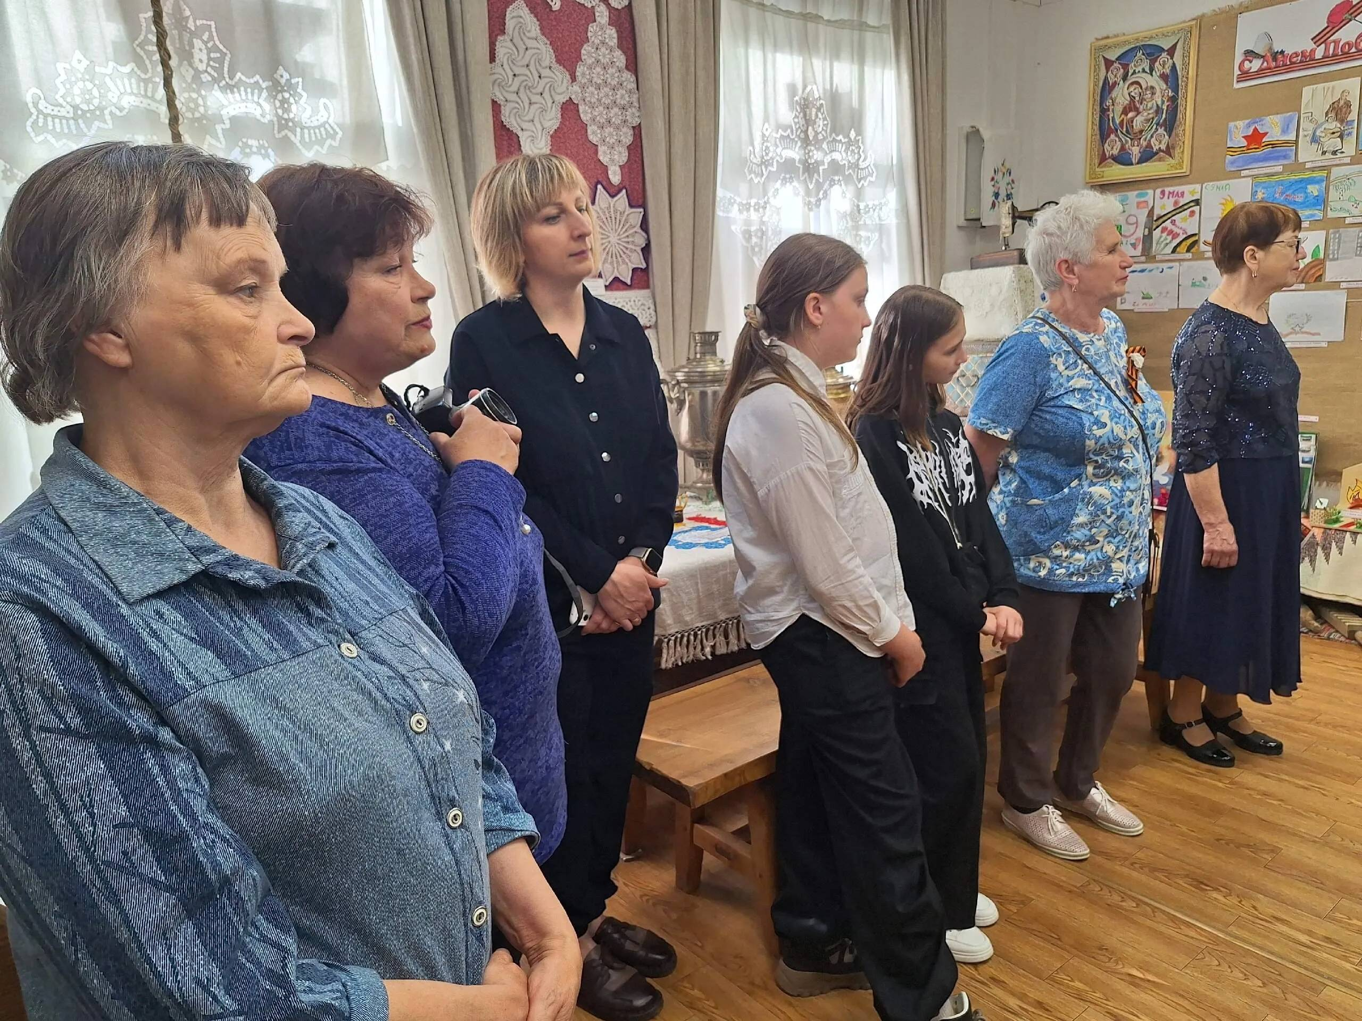
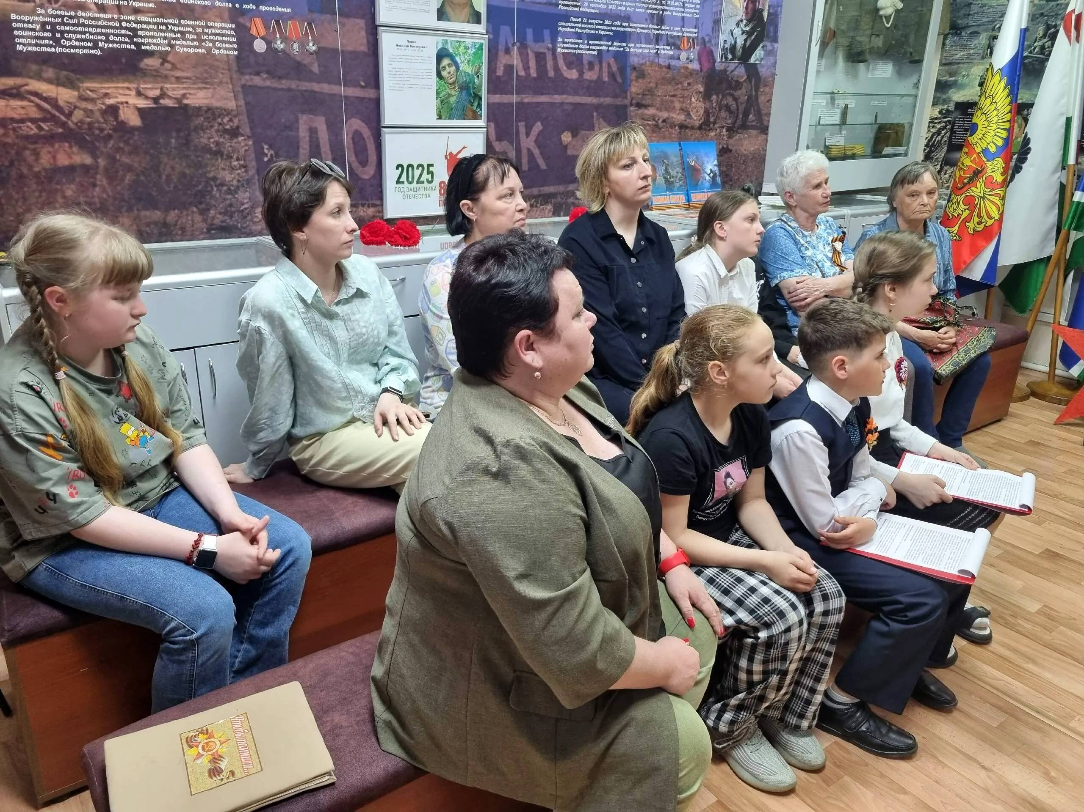
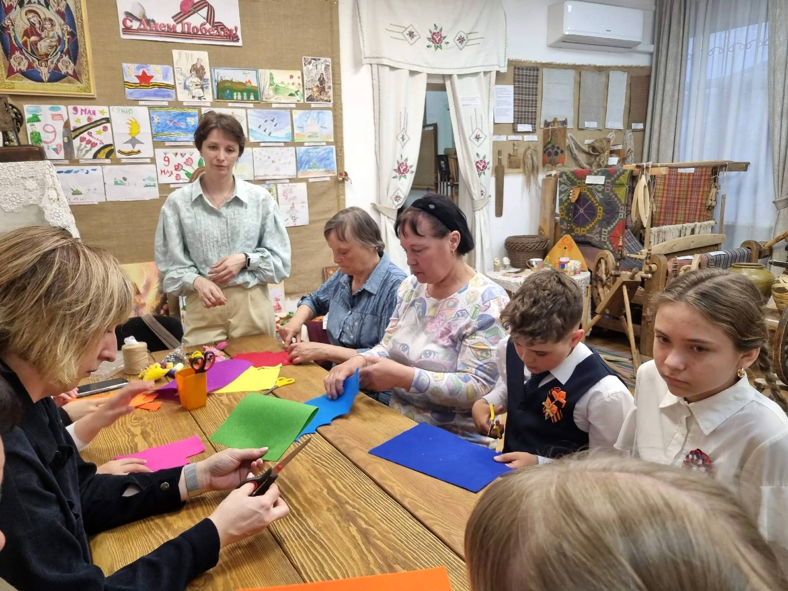
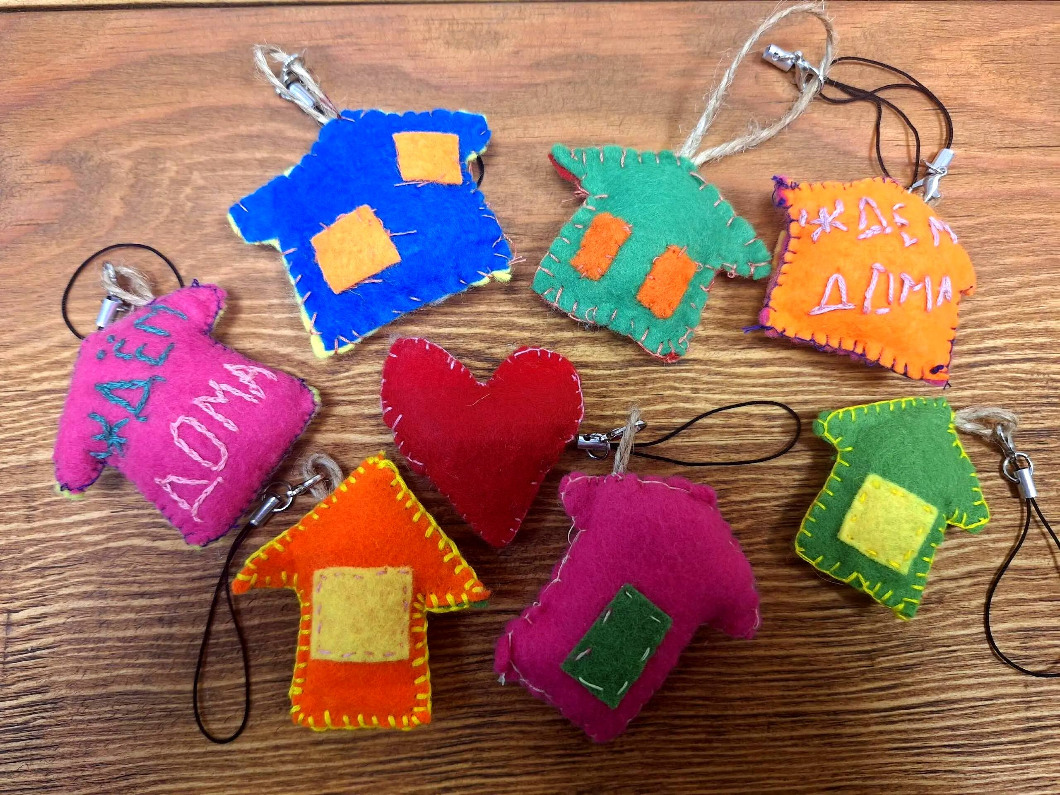
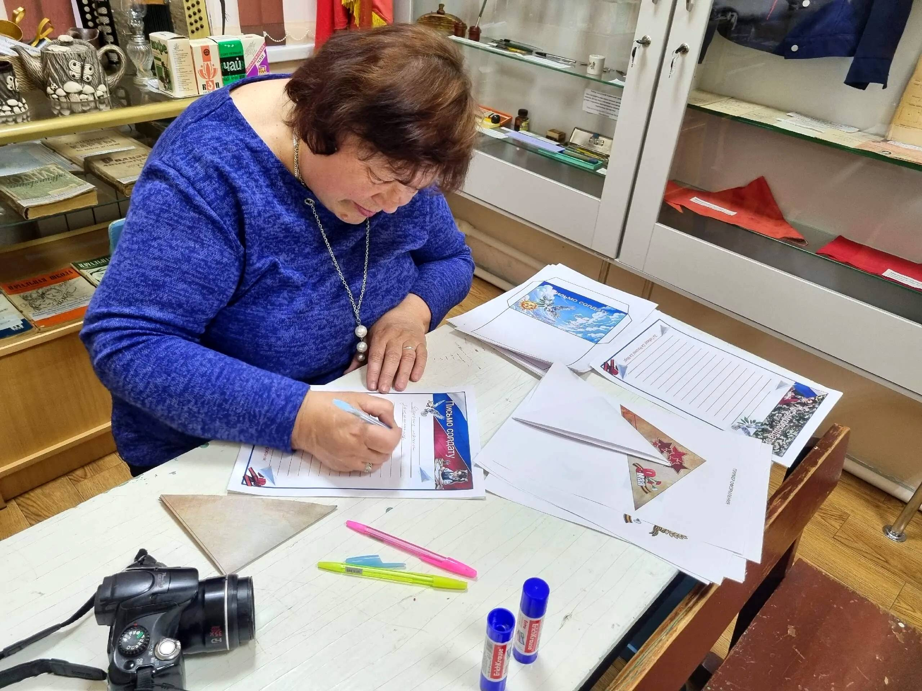
#Нашисемейныекнигипамяти
#КнигипамятиРФ
#80летПобеды
#Год_Защитника_Отечества_2025

